**РОСТОВСКАЯ ОБЛАСТЬ**

**КРАСНОСУЛИНСКИЙ РАЙОН**

**СОБРАНИЕ ДЕПУТАТОВ КОМИССАРОВСКОГО СЕЛЬСКОГО ПОСЕЛЕНИЯ**

РЕШЕНИЕ

№ 114

14 марта 2025 года х. Лихой

О целесообразности изменения границ муниципального образования «Комиссаровское сельское поселение»

На основании части 4 статьи 12 Федерального закона от 6 октября 2003 года № 131-ФЗ «Об общих принципах организации местного самоуправления в Российской Федерации», статьи 10 Областного закона от 28 декабря 2005 года № 436-ЗС «О местном самоуправлении в Ростовской области», Устава муниципального образования «Комиссаровское сельское поселение», а также с учетом мнения населения Собрание депутатов Комиссаровского сельского поселения:

РЕШИЛО:

1. Признать целесообразным изменение границ муниципального образования «Комиссаровское сельское поселение» согласно приложению к настоящему решению путем передачи из состава территории Комиссаровского сельского поселения земельного участка площадью 0,81 га и включения его в состав территории Углеродовского городского поселения.

2. Настоящее решение вступает в силу со дня его официального опубликования в средствах массовой информации и подлежит размещению на официальном сайте Администрации Комиссаровского сельского поселения в информационно-телекоммуникационной сети «Интернет».

3. Контроль за исполнением настоящего решения оставляю за собой.

Председатель Собрания депутатов -

глава Комиссаровского сельского поселения И.А. Сыч

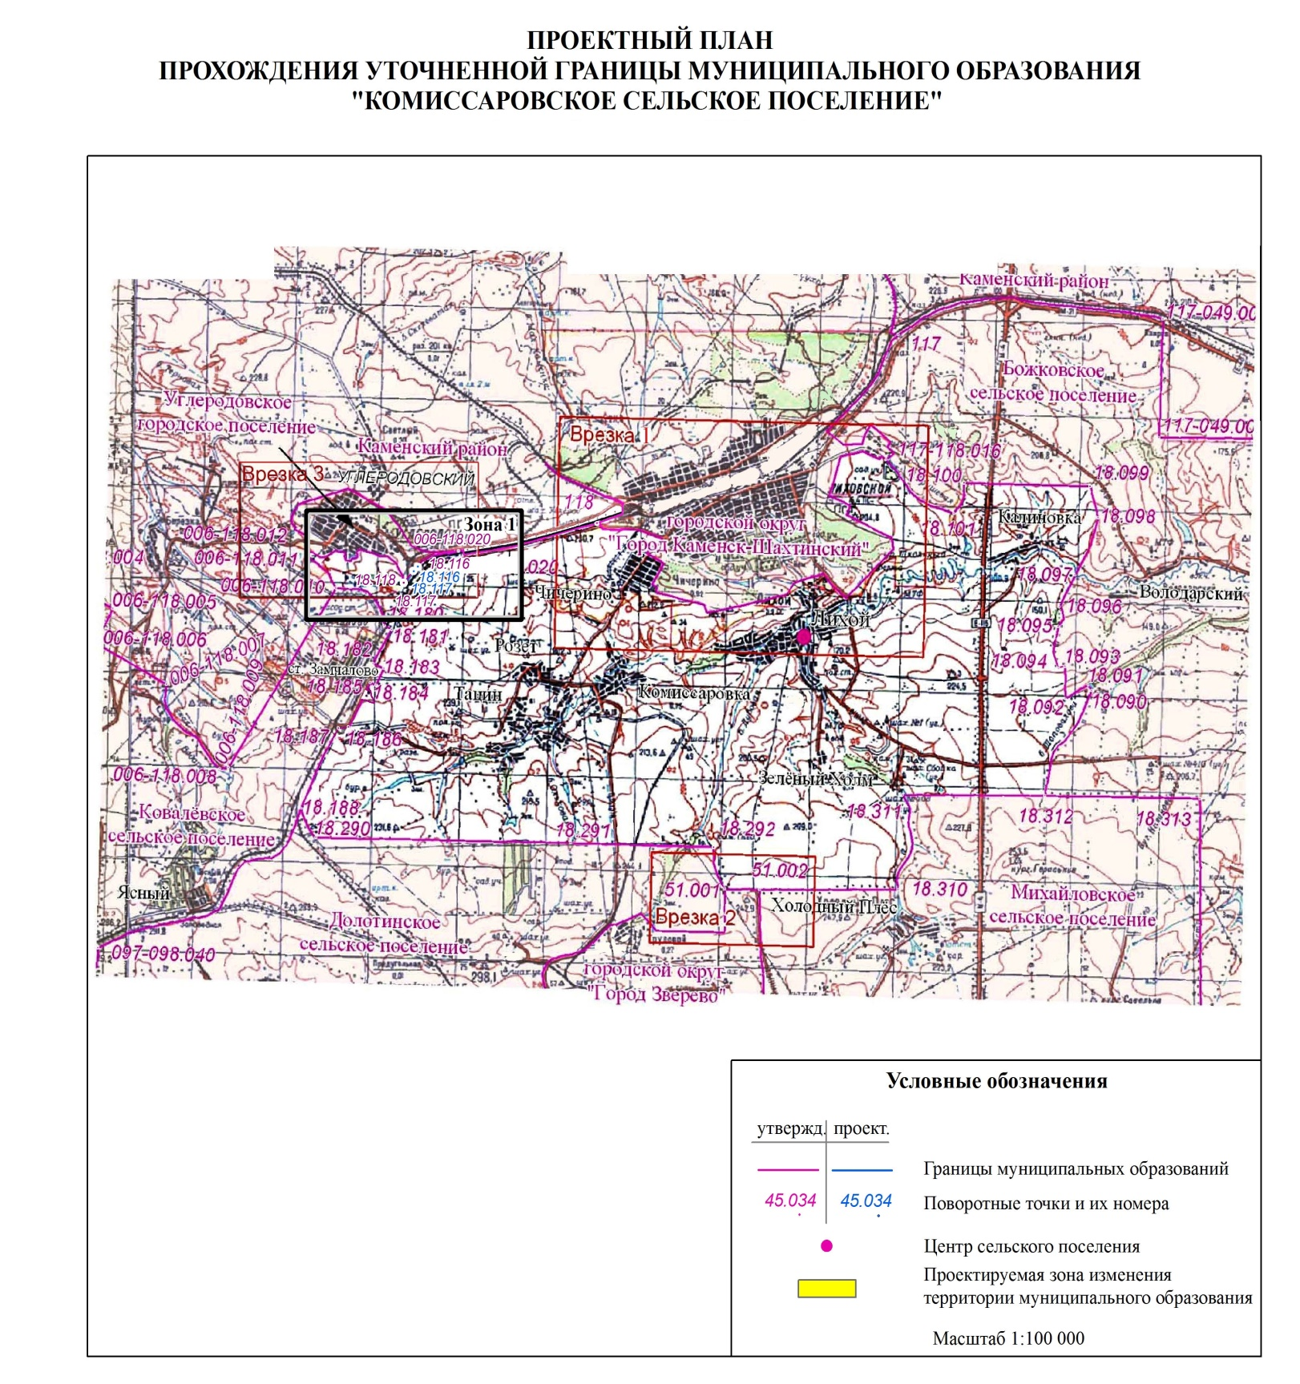Приложение к решению Собрания депутатов Комиссаровского сельского поселения от 14 марта 2025 № 114 «О целесообразности изменения границ муниципального образования «Комиссаровское сельское поселение»